宁波大学

本科实验报告

姓名： | 梁航锋
学院： | 信息科学与工程学院
系： | 计算机科学与技术系
专业： | 计算机科学与技术
学号： | 216001912
指导教师： | 董理、王艺睿

2024 年 3 月 14 日

宁波大学实验报告

课程名称：_________机器学习________实验类型： _________验证性_______
实验项目名称：_______ __ _实验八：PCA降维 ________
学生姓名：__梁航锋__专业：___计算机科学与技术___学号：__ 216001912__
同组学生姓名：__________________
指导老师：________董理__________
实验地点：___计算机组成实验室201___实验日期：_2024_年_6_月_18_日
- 实验目的和要求（必填）
- 掌握常见的降维方法（PCA降维）的基本原理与使用场景；
- 使用鸢尾花数据集进行PCA降维操作，并进行适当的可视化操作，以增进对PCA降维的理解；
- 熟悉Python集成开发环境的使用方法。
- 实验内容和原理（必填）
- 使用Python实现在给定的鸢尾花数据集上进行降维操作；
- 选取最佳的PCA降维维度n_components；
- 基于Python代码实现PCA降维操作，并与机器学习库sklearn中的PCA进行对比；
- 对数据降维结果进行可视化绘图操作。
- 实验环境（必填）
操作系统：
Windows 11 Version 22H2
集成开发环境：
- Anaconda3 with Jupyter Notebook
- PyCharm 2022.2.2 (Professional Edition)
相关Python库：
- python3.9
- numpy
- matplotlib（3.8.3）
- sklearn（scikit-learn1.4.1）
- 操作方法与实验步骤
1. 数据集加载
本次实验选用的数据集为鸢尾花数据集，共包含150个样本，每个样本有4个特征。该数据集可以从机器学习库sklearn中的datasets.load_iris()函数进行数据集的加载，数据集以字典的形式给出，其中data包含了[150,4]的数据特征，target包含了[150,1]的标签。
2. 目标特征数目的选择
在前面的实验中以及尝试了使用相关矩阵进行特征降维的方法，本次实验使用PCA方法进行降维，而目标特征的维数需要人为给出，考虑使用累积可解释方差贡献率作为评价指标，用于衡量保留的主成分能够解释原始数据方差的累积比例。它对于选择合适的主成分个数至关重要，因为当累积贡献率达到某个阈值（如85%）时，可以认为已经保留了原始数据中的大部分信息。
因此在实验中，考虑绘制各个降维数目下的累积可解释方差贡献率，并绘制曲线以寻找一个合适的目标特征数目。对于sklearn中实现的PCA模型的实例来说，可以通过explained_variance_ratio_属性访问得到各个特征数目下的累积可解释方差贡献率值。
3. 实现PCA降维
自定义函数以实现PCA降维，函数的传入参数为数据集与目标特征维数，首先需要对数据进行标准化操作，即每个样本的每个特征都减去对应特征的样本均值，随后计算协方差矩阵，矩阵应为一个m阶方阵（m为原特征数目），再计算协方差矩阵的特征值及其特征向量，并对特征值进行排序，获取前n个最大的特征值所对应的特征向量，再在此基础上作用于原数据集得到降维结果。上述过程均可以使用numpy库实现计算，复杂度为O(N^3)。算法的伪代码如图1所示。实现代码详见第五节。

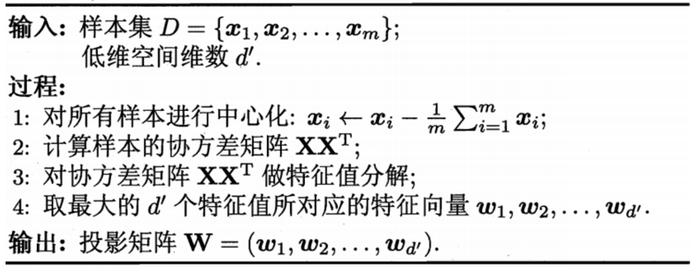
图1. PCA降维算法
4. 对降维结果进行绘图
根据累积可解释方差贡献率确定目标特征数目为2，同时也便于数据图像的绘制，将使用自写的函数进行特征降维后的数据进行散点绘制，同时也使用机器学习库sklearn的降维方法进行数据降维，并绘制图像。对比两种降维方法之间的差异。详见第六节。
5. 总结分析
对实验涉及理论方法进行总结与回顾。

- 实验数据记录和处理
该部分将按照代码逻辑与以上实验步骤进行代码的划分，包括数据的导入、目标维数的选定、PCA的实现、降维结果绘图与对比。
1.导入涉及到的头文件与库函数
import matplotlib.pyplot as plt
import numpy as np
from sklearn.datasets import load_iris
from sklearn.decomposition import PCA
import matplotlib
matplotlib.rcParams['font.family'] = 'SimHei'
2.数据导入与目标维数的确定
X = np.array(load_iris()['data'])
y = np.array(load_iris()['target'])
print(X.shape)
print(y.shape)
pca_line = PCA().fit(X)
plt.plot([1,2,3,4],np.cumsum(pca_line.explained_variance_ratio_))
plt.xticks([1, 2, 3, 4])
plt.xlabel("降维后的特征数量")
plt.ylabel("可解释方差贡献率")
plt.show()

3.PCA的实现
def self_pca(data, n_components):
# 每个样本特征减去特征的平均值
data = data - np.mean(data, axis=0, keepdims=True)
# m为样本数
m, _ = data.shape
# 计算协方差矩阵
cov_mat = 1.0 / m * np.matmul(data.T, data)
print(cov_mat.shape) # shape[4,4]
# 计算协方差矩阵特征值及其对应的特征向量
eig_values, eig_vector = np.linalg.eig(cov_mat)
print(eig_values)
# 对特征值进行排序，获取前n_components组特征的索引
_index = np.argsort(-eig_values)[:n_components]
# 获取对应的特征向量
picked_eig_vector = eig_vector[:, _index]
# 处理原数据集
data_ndim = np.matmul(data, picked_eig_vector)
print(data_ndim.shape)
return data_ndim
4.两种降维方法的绘图对比
data_2d1 = self_pca(X, n_components=2)
plt.figure(figsize=(15, 4))
plt.subplot(121)
plt.title("my_pca")
plt.scatter(data_2d1[:, 0], data_2d1[:, 1], c=y)

sklearn_pca = PCA(n_components=2)
data_2d2 = sklearn_pca.fit_transform(X)
plt.subplot(122)
plt.title("sklearn_pca")
plt.scatter(data_2d2[:, 0], data_2d2[:, 1], c=y)
plt.show()

- 实验结果与分析（必填）
1. 数据的导入
实验使用鸢尾花数据集，使用load_iris()函数导入数据，数据的样本数为150，每个样本含有4个特征与1个标签。
2. 目标特征维数确定
使用累积可解释方差贡献率作为评价指标进行特征数目的确定，贡献率越大则代表越能够代表原数据集，该数值随着目标特征数目的降低而降低，曲线如图2所示，可以看到，当目标特征维数选定为2时，使用累积可解释方差贡献率约为0.98，能够很大程度地代表原数据集，因此在后续的降维操作中，选定目标特征维数为2，即n_components=2。
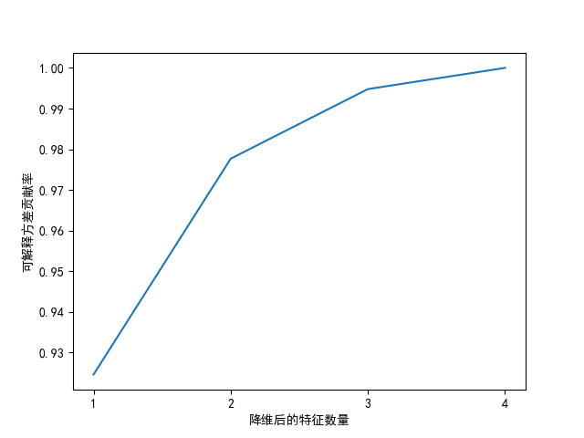
图2. 累计可解释方差贡献率曲线
3. 降维可视化与对比
根据图1所示的算法，结合numpy库可以实现PCA函数，对数据进行降维操作，具体的实现代码见前文，由于目标特征数目为2，可以考虑使用二维散点图进行数据样本的绘制，并且将同一类别的数据使用同一种颜色进行表示。为对比自行编写的PCA函数与sklearn库中的PCA方法之间的差异，进行绘图对比，如图3和图4所示。
可以看到，经过降维后的数据分布一致，但数值发生了变化，这可能是因为存在不同的归一化或标准化操作，使得样本特征进行了一定比例的缩放，但不影响数值的整体分布，可以发现数据点基本呈现对称状态，由此可以说明两种PCA降维方法最终都选定了同样的两个特征，符合实验预期。
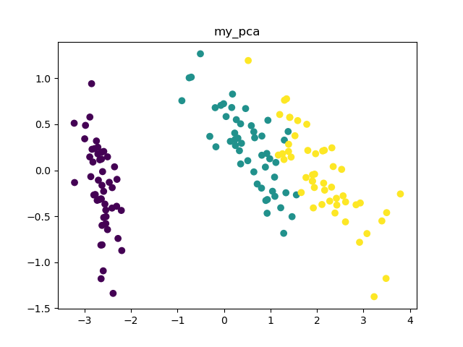
图3. 降维结果（使用自编写的PCA降维函数）
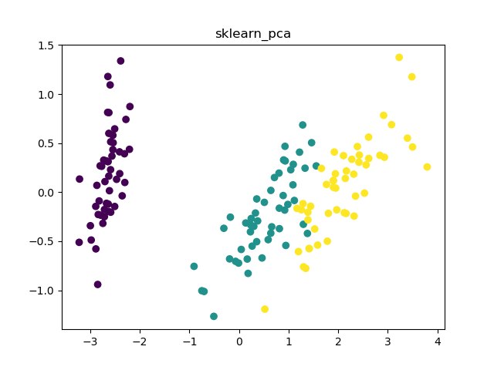
图4. 降维结果（使用sklearn的PCA降维）
- 讨论、心得
本次实验基于Python的sklearn机器学习库实现了使用PCA方法进行降维，同时也基于numpy库进行了PCA降维算法的实现，最终都在给定的鸢尾花数据集上进行了数据降维，并通过可视化绘制直观地理解了降维的结果。
在前面的实验中曾经进行了基于相关性矩阵的特征选择操作，这本质上也是一种数据降维，通过排除相关性较大的特征以减少特征维度，从而降低计算开销，而PCA降维通过方差作为衡量指标，选择能够尽可能保留原数据性质的特征作为降维结果。为进一步选定目标维数，实验中使用了累积可解释方差贡献率作为定量的衡量指标，最终确定目标维数为2较优，能够在降维的基础上最大程度保留原数据集的特点。
最后，实验通过可视化绘图的方式将自己实现的PCA算法和sklearn中的PCA方法进行对比，结果显示选择的特征一致，符合实验预期。

